Machine Learning

1. 讲一下SVM，一句话解释一下线性核和高斯核的区别，多项式核和RBF核的关系，为什么要用对偶问题求解？
SVM(Support Vector Machine)，支持向量机，有监督学习模型，一种分类模型。在特征空间（输入空间为欧式空间或离散集合，特征空间为欧式空间或希尔伯特空间）中寻找间隔最大化的分离超平面的线性分类器。学习策略就是间隔最大化，可形式化为一个求解凸二次规划(QP)的问题，也等价于正则化的合页损失函数的最小化问题。
针对数据特点，处理方法或者说原理是：
(1).当训练样本线性可分时，通过硬间隔最大化，学习一个线性分类器，即线性可分SVM；
(2).当训练数据近似线性可分时，引入松弛变量，通过软间隔最大化，学习一个线性分类器，即线性支持向量机；
(3).当训练数据线性不可分时，通过使用核技巧及软间隔最大化，学习非线性支持向量机。
函数间隔和几何间隔的概念，函数间隔：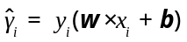，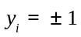；几何间隔：
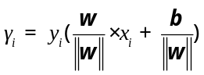，两者的关系为：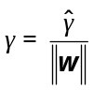。
凸二次规划问题：
(1). 线性可分支持向量机形式：
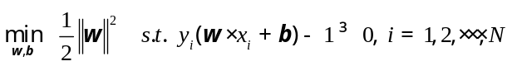
最优可分离超平面：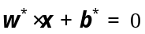，分类决策函数：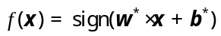。
线性可分支持向量机的对偶形式：
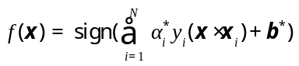只依赖于输入和训练样本输入的内积。
(2). 线性不可分的线性支持向量机的形式：
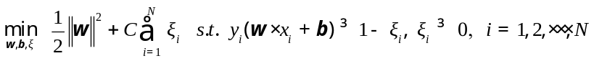
的解唯一，的解不唯一，存在于一个区间中。
线性不可分的线性支持向量机的对偶形式：
合页损失函数：
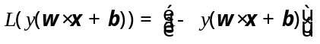 +表示取正值的函数。
(3). 非线性分类问题的核方法：
用一个超曲面将正负实例正确分开，则称这个问题为非线性可分问题。
核方法的基本思想是：通过一个非线性变换将输入空间(欧式或离散集合)对应于一个特征空间(希尔伯特空间)，使得在输入空间中的超曲面模型对应于特征空间中的超平面模型(支持向量机)。
核函数：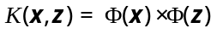，其中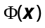为映射函数。一般直接计算K，映射函数可以有多个，因为可以映射到不同的空间中。学习是隐式地在特征空间进行的，不需要显示地定义特征空间和映射函数，这样的技巧称为核技巧。
正定核等价于K对应的Gram矩阵是半正定矩阵。
常用的核函数有：多项式核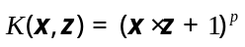；高斯核(RBF)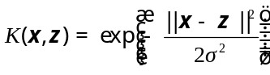；字符串核函数是定义在字符串集合上的核函数，可由动态规划快速地计算。
非线性支持向量机形式：
决策函数为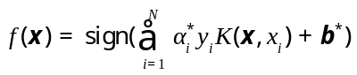。
SMO(序列最小最优化算法)
特点是不断地将原二次规划问题分解为只有两个变量的二次规划子问题，并对子问题进行解析求解，直到所有变量满足KKT条件为止。SMO算法将原问题不断分解为子问题(有两个变量，只有一个是自由变量)并对子问题进行求解，子问题有解析解，算法比较高效。
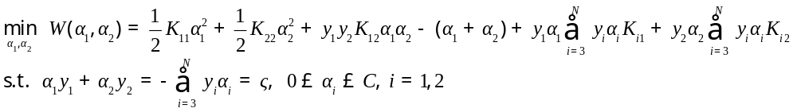具体SMO的推导过程见李航统计学习方法第七章。
一句话解释一下线性核和高斯核的区别：
Linear核主要用于线性可分的情形，参数少，速度快；高斯核主要用于线性不可分的情形，参数多，分类结果依赖于参数，可通过公式辨别。
1. 如果Feature的数量很大，跟样本数量差不多，这时候选用LR或者是Linear Kernel的SVM
2. 如果Feature的数量比较小，样本数量一般，不算大也不算小，选用SVM+Gaussian Kernel
3. 如果Feature的数量比较小，而样本数量很多，需要手工添加一些feature变成第一种情况

为什么使用间隔最大化：
线性可分支持向量机利用间隔最大化求得最优分离超平面，这时，解是存在且唯一的。另一方面，此时的分隔超平面所产生的分类结果是最鲁棒的，对未知实例的泛化能力最强。
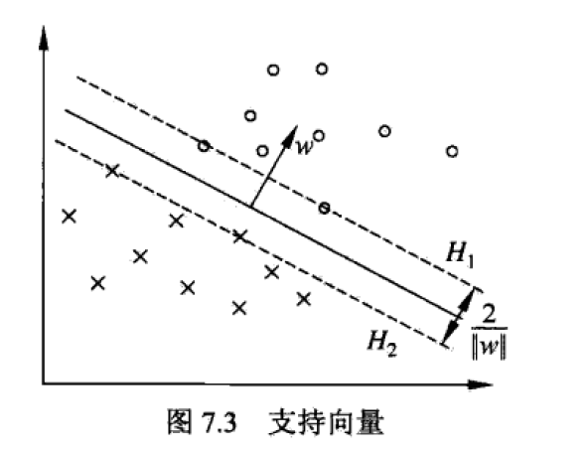 | 训练数据集的样本点中与分离超平面距离最近的样本点的实例称为支持向量。  图中H1和H2上的点就是支持向量。  H1与H2之间的距离称为间隔，等于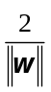。  支持向量的个数一般较少，所以支持向量机是由很少的“重要的”训练样本确定。

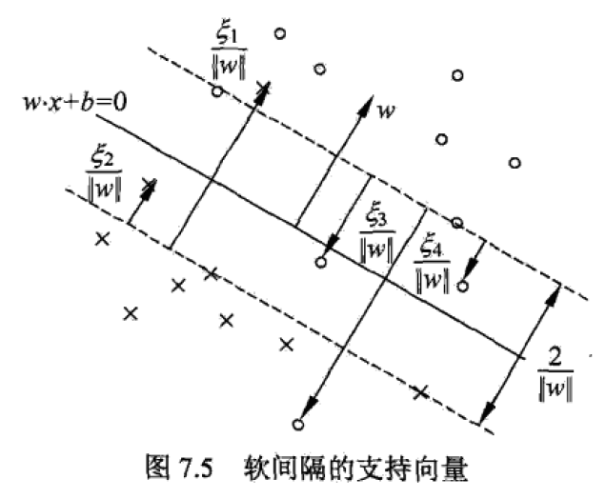

为什么将SVM的原始问题转换为其对偶问题来解决：
因为对偶问题往往更容易求解，原问题的求解包含约束条件，使问题求解变得复杂，将目标函数和约束重新整合到一个新函数，即拉格朗日函数，然后再通过这个函数来寻找最优解比较容易。
具体求解过程见李航统计学习方法第七章。

为什么要引入核函数：
当样本在原始空间线性不可分时，将样本由原始空间映射到一个更高维的特征空间，使得样本在这个特征空间内线性可分。(高维空间线性可分)
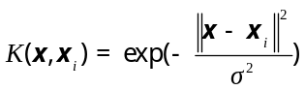 RBF核，要进行调参。
通过核函数可以学习非线性支持向量机，等价于隐式地在高维的特征空间中学习线性支持向量机。即传说中的核方法。
为什么SVM对缺失数据敏感？
SVM没有处理缺失值的策略(决策树有)，SVM希望样本在特征空间中线性可分，所以特征空间的好坏对SVM性能很重要。

SVM用到的库，调参：
Sklearn库，调用sklearn.svm，-c 惩罚参数；kernel：0为线性，1为多项式，2为RBF核，3为sigmoid(tanh)；gamma：核函数参数；coef0：核函数的常数项。
SVM处理多分类：
One-vs-one方法，任意两个类训练一个分类器，一共训练出C(2, k)个分类器。
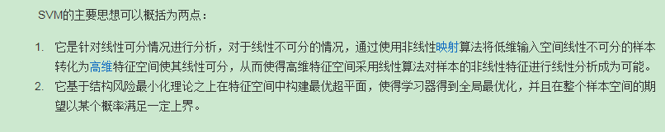
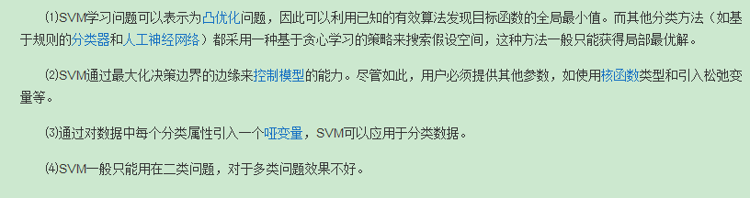
https://www.zhihu.com/question/21094489上的例子解释的很通俗易懂。
2. BP是怎么求导的？

3. PCA的原理？

4. 生成模型和判别模型的区别？

5. 牛顿法和拟牛顿法了解？

6. 梯度下降是最优解还是局部解，如何收敛到全局最优解？

7. 如何根据任务类型，数据量，数据特点等选择使用哪个模型(线性，SVM，深度)?

8. CNN里面卷积和池化讲解？

9. 如何提高一个模型的泛化性能？

10. 集成方法中的DT，GBDT，RF模型的原理和应用？

11. L1和L2正则化的作用，为什么L1可以实现稀疏，L2可以防止过拟合，一般求解L1的优化方法(坐标下降，LARS角回归)，L2的显式解(最小二乘)的推导？

12. 项目里计算特征相关性的方法，特征提取的方法，如何判断特征是否重要？

13. 项目里数据缺失值怎么处理，交叉验证方法介绍，调参过程？

14. 过拟合的标志有哪些，怎么处理？

15. 决策树的剪枝？

16. 常用聚类算法，FCM、K-Means介绍，与EM怎么联系？

17. Python机器学习模型用过的详细讲一下？

18. 结合概率讲解Logistic Regression？
Logit R属于对数概率模型
19. 熟悉的深度学习框架？
TensorFlow
20. 讲一下分布式处理Hadoop平台和MapReduce机理？
21. Adaboost模型

22. 讲论文(组稀疏)，讲项目，讲比赛
论文里面的交替优化ADMM再熟悉一下

传统机器学习算法：感知机，LR，SVM，softmax，K-Means，KNN，决策树(CART、ID3、C4.5)，GBDT，RF，Adaboost，xgboost，EM，BP，朴素Bayes，PCA，SVD，核函数，最大熵等等。

深度学习里的CNN，RNN，LSTM/GRU网络，常用激活函数，RNN里面的梯度消失和梯度爆炸等。

NLP里面的TF-IDF，word2vec，LDA。

常见概念：最大似然估计，最小二乘法，模型融合方法，正则化，熵-交叉熵-KL散度，数据归一化，常用的优化方法，无偏估计，皮尔逊系数，交叉验证，损失函数，模型融合方法和优缺点分析。

梯度下降法，牛顿法的代码。

数学里面的一些基础知识再看一遍，数据结构结合刷题来看，来总结。
结合笔记本来看。

感知机(perceptron)：
用于二分类的线性分类模型，输入为实例的特征向量，输出为实例的类别(+1,-1)。
由输入空间到输出空间的函数：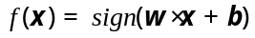，感知机模型。属于判别模型。
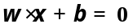为线性可分超平面
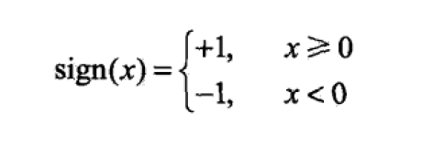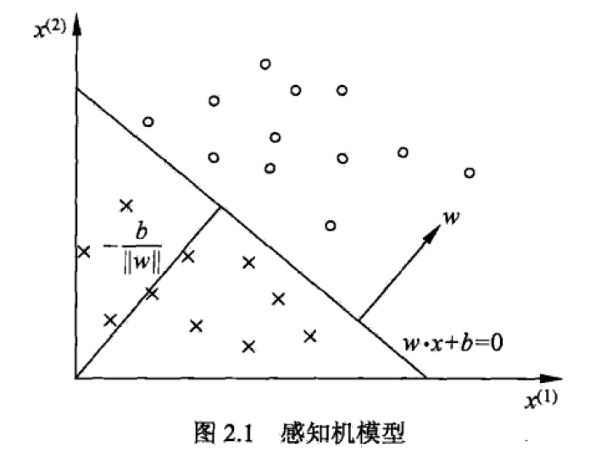
损失函数为：min 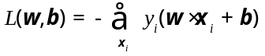，求解方法是随机梯度下降法。
求偏导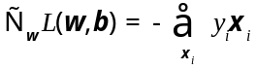，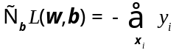；更新迭代和有：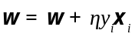，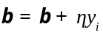。其中为步长，学习率。对于不同的初始值有不同的解，线性可分时有无穷多个解。
KNN:
K近邻是一种基本分类和回归方法，输入为实例的特征向量，输出为实例的类别。给定一个训练数据集，对于新的输入实例，在训练集中找到与该实例最邻近的k个实例，这k 个实录的多数属于某个类，就把该输入实例分为这个类。KNN模型的三个基本要素：距离度量(欧式、曼哈顿、余弦等)，k值选择，分类决策规则。属于判别模型。
Lp距离公式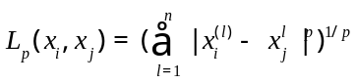，p=2时为欧式距离，p=1时为曼哈顿距离。
k值的选择一般使用交叉验证来寻优，不易太大和太小，从模型的过拟合角度和泛化性能角度来考虑。
分类决策规则一般采用多数表决规则。
对于大样本数据，采用构造kd树的方法代替线性扫描，kd树为一个二叉树结构，每个节点对应于一个k维超矩形区域，时间复杂度为O(logN)。(具体见李航版统计学习方法KNN一章)
朴素贝叶斯概率方法：
朴素Bayes方法是基于贝叶斯定理与特征条件独立假设的分类方法。对于给定的数据集，首先根据特征条件独立假设学习输入/输出的联合概率分布，然后基于此模型对于给定的输入x，利用贝叶斯定理求出后验概率最大的输出y。该模型属于生成模型。
(1) 先求先验概率分布：
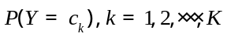
(2) 再求条件概率分布：
(3) 得到联合概率分布：
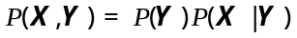
(4) 根据朴素贝叶斯条件独立性的基本假设(能够大大简化模型中的条件概率数量)和贝叶斯定理有
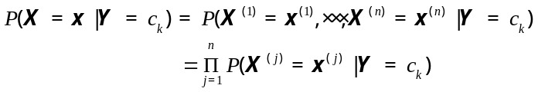
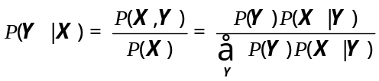

(5) 有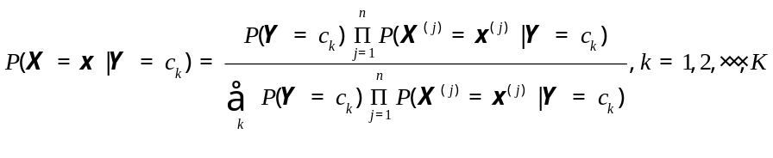，于是朴素贝叶斯分类器可表示为：
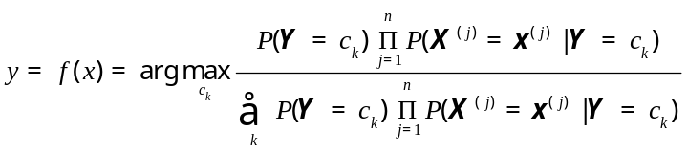，进一步表示为：

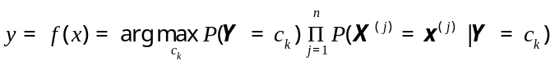。
后验概率最大化的含义是：朴素贝叶斯将实例分到后验概率最大的类中，等价于期望风险最小化。后验概率最大化准则：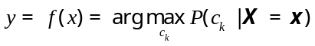。
计算概率的题见李航统计学习方法第四章。
用极大似然估计可能会出现要估计的概率值为0的情况，这时采用贝叶斯估计来解决，等价于在随机变量各个取值的频数上赋予一个正数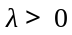，当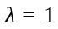时称为拉普拉斯平滑。
贝叶斯先验估计：
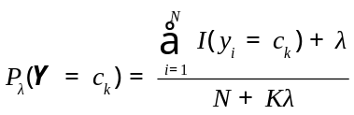，其中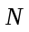为数据样本个数，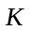为类别个数。
贝叶斯后验估计：
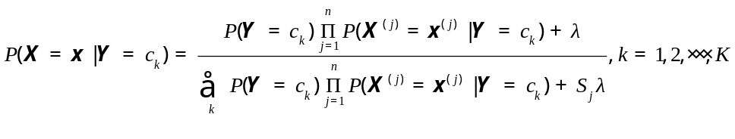
其中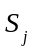为特征可能取值个数。
决策树：
决策树模型呈树形结构，可将决策树看成一个IF-THEN规则的集合，学习过程包括：特征选择、决策树的生成和决策树的修建。思想来源于或者说决策树学习常用ID3，C4.5，CART算法。属于判别模型。
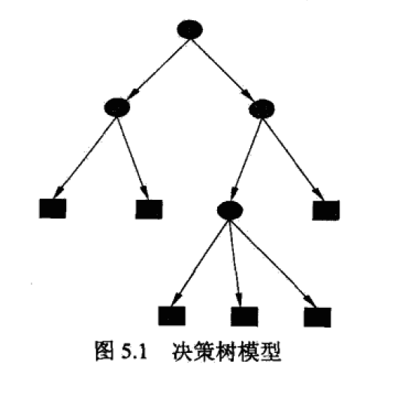
图中，圆形代表内部节点，方块代表叶节点；每一个子节点对应实例特征的一个取值，递归将实例分到叶节点的类中。叶节点多数表决法决定其类。
决策树还表示特征空间划分上的类的条件概率分布。
构建决策树的流程是一个递归地选择最优特征的过程：
开始构建根节点，将所有训练数据都放在根节点；选择一个最优特征，按照这一特征将训练数据集分割成子集，使得每个子集有一个在当前条件下最好的分类，如果这些子集已经能够被基本正确分类则构建叶节点，并将这些子集分到所对应的叶节点中去；
如果还有子集未被正确分类，则对这些子集选择新的最优特征，继续对其分割，构建相应的节点；如此递归下去，直至所有训练数据子集被基本正确分类或没有合适的特征为止。
最后每个子集都被分到叶节点上，有了明确的类。
注意：若特征数目较多，可以在决策树学习开始的时候对特征进行选择，只留下对训练数据有足够分类能力的特征。
特征选择的准则是信息增益或信息增益比。表现为如果一个特征具有更好的分类能力，按照这一特征将训练数据集分割成子集使得每个子集在当前条件下有最好的分类。
熵(entropy)是表示随机变量不确定性性的度量，定义为：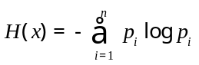。熵只依赖于x的分布，与x的取值无关。
条件熵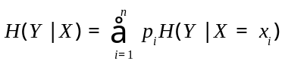,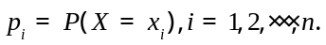
当熵和条件熵中的概率由数据统计(特别是极大似然估计)得到时，所对应的熵与条件熵分别称为经验熵和经验条件熵。
信息增益表示得知特征X的信息而使类Y的信息的不确定性减少的程度。熵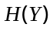与条件熵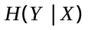之差称为互信息(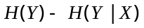)。决策树学习中的信息增益等价于训练数据集中类与特征的互信息。信息增益大的特征具有更强的分类能力。
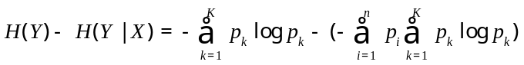计算时经常用到！
信息增益比是特征对训练数据集的信息增益和训练数据集的经验熵之比。
构建决策树：
ID3算法(极大似然法)，只有树的生成，容易产生过拟合；
C4.5算法在生成树的过程中采用信息增益比来选择特征。
决策树的剪枝：
用于控制过拟合，决策树的损失函数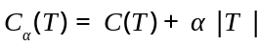，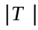表示模型复杂度，参数控制模型的拟合效果(泛化性能)和模型的复杂程度。一般从下到上剪枝。
CART算法(分类与回归树)，给定输入随机变量X条件下输出随机变量Y的条件概率分布的学习方法。决策树的生成过程是递归地构建二叉决策树的过程。分类树用基尼指数选择最优特征，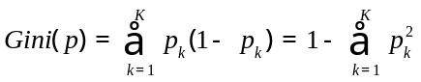。
决策树的生成通常使用信息增益最大、信息增益比最大或基尼指数最小作为特征选择的准则，相当于递归地选择局部最优的特征。决策树的生成对应于模型的局部选择，决策树的剪枝对应于模型的全局选择，决策树的生成只考虑局部最优，决策树的剪枝考虑全局最优。
逻辑回归与最大熵模型：
逻辑回归(Logistic regression)是基于概率模型学习的经典分类方法。最大熵是概率模型学习的一个准则。均属于对数线性模型。
服从分布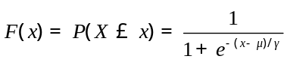，其中为位置参数，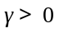为形状参数。
二项逻辑回归(基于条件概率分布)：
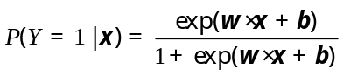，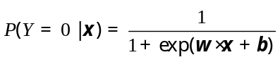
为向量的内积，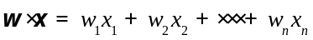，一个数。
对于一个实例，计算上述概率，哪个大分配到哪一类中。
几率：一个时间发生的概率与不发生的概率的比值，如果事件发生的概率是，那么该事件的几率是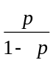，该事件的对数几率是：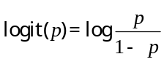。
对于逻辑回归：有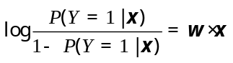，输出Y=1的对数几率是输入的线性函数。
可将线性函数转换为概率：
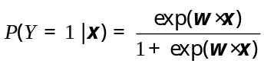，线性函数的值越接近正无穷，概率值越接近于1；线性函数的值越接近于负无穷，概率值越接近于0.
用极大似然法估计模型参数
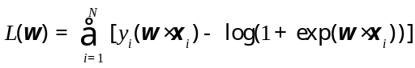
对上式用梯度下降法或拟牛顿法求极大值，可解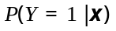和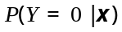。
多项逻辑回归：
由二项的推导可得
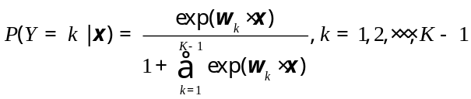
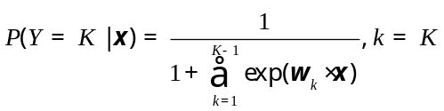
最大熵模型：
最大熵原理：学习概率模型时，在所有可能的概率模型中，熵最大的模型是最好的模型。
熵的性质：假设离散随机变量X的概率分布是P(X)，其熵满足不等式：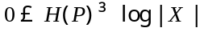，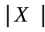是X的取值个数，当且仅当X的分布是均匀分布时右边等号成立。
最大熵原理认为要选择的概率模型首先必须满足已有的事实即约束条件，在没有更多信息的情况下，那些不确定的部分都是“等可能的”，最大熵原理通过熵的最大化来表示等可能性。
最大熵模型的学习过程就是求解最大熵模型的过程，可以形式化为约束最优化问题。
根据最优化的习惯，通常将最大化问题转化为等价的最小化问题来实现。
引入拉格朗日乘子法将约束最优化问题转换为无约束最优化的对偶问题，通过求解对偶问题来求解原始问题。
对偶问题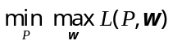转换为：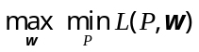。详细见西瓜书附录
最大熵模型学习中的对偶函数极大化等价于最大熵模型的极大似然估计。
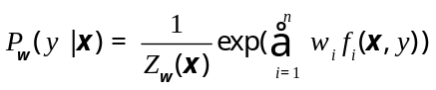，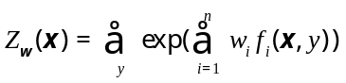用于二类或者多类分类。
凸优化目标函数求解可采用迭代尺度法、梯度下降法、牛顿法、拟牛顿法等等。
拟牛顿法BFGS见李航统计学习方法
提升方法，以AdaBoost算法为例：(Adaptive Boosting)
提升方法通过改变训练样本的权重，学习多个分类器(弱分类器/基分类器)并将这些分类器进行线性组合，提高分类的性能。
AdaBoost算法的特点是不改变所给的训练数据，而不断改变训练数据权值的分布，使得训练数据在基本分类器的学习中起不同的作用。通过迭代每次学习一个基分类器，在迭代过程中提高那些被前一轮分类器错误分类数据的权值，降低那些被正确分类的数据的权值，最后将基分类器的线性组合作为强分类器。其中给分类误差率小的基分类器以大的权值，给分类误差率大的基分类器以小的权值，能不断以指数速率减小训练误差，即误分类率。
AdaBoost算法是模型为加法模型、损失函数为指数函数、学习算法为前向分布算法的二分类方法。
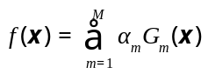，通过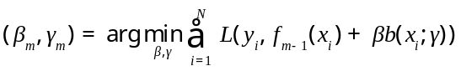求得参数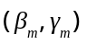，
更新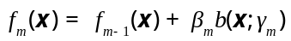，得到加法模型：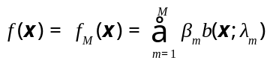。
提升树：
利用加法模型与前向分布算法实现学习的优化过程，使用决策树为基函数的提升方法称为提升树。对于分类问题决策树是二叉分类树，对回归问题决策树是二叉回归树。
提升树模型：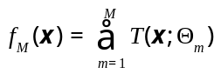。
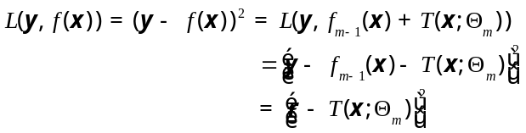，为残差。
对于一般的损失函数采用梯度提升方法求解，将损失函数的负梯度在当前模型的值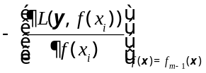作为残差的近似值。
EM算法
用于含有隐变量的概率模型参数的极大似然估计或极大后验概率估计。EM算法每次迭代由E步求期望和M步求极大组成，又称为期望极大算法。
E步定义Q函数(EM算法的核心)：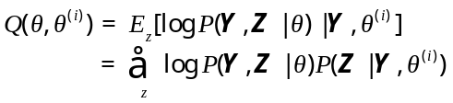，EM算法参数初值可以任意选择，但对初值是敏感的，收敛到局部最优解。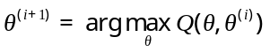(M步求极大)。
EM算法的一个重要应用是高斯混合模型的参数估计。
使用对数(log)似然估计的好处，将原来的相乘关系变为相加的关系。
EM算法的步骤：
(1). 明确隐变量，写出对数似然函数；
(2). E步，确定Q函数；
(3). M步，求函数Q对的极大值；
EM算法还可以解释为F函数的极大-极大算法，由此引出GEM算法(广义期望极大)。
隐马尔可夫模型：
HMM是可用于标注问题的统计学习模型，描述由隐藏的马尔科夫链随机生成的关于时序的观测序列的过程，属于生成模型。隐马尔可夫模型由初始概率分布、状态转移概率分布以及观测概率分布确定。
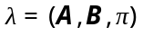，A为状态转移概率矩阵，B为观测概率矩阵，Pi为初始状态概率向量。
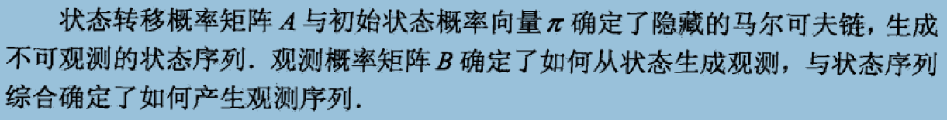

激活函数：
